2*. Áp dụng nội dung TH1 và TH2:Có ba nhà triệu phú và ba kẻ cướp ở bên bờ tả ngạn một con sông, cùng một chiếc thuyền chỉ chở được một hoặc hai người. Số lượng kẻ cướp không được lớn hơn số lượng người triệu phú ở mỗi bờ sông.

1. Mô hình hóa bài toán này về bài toán tìm kiếm.

* Cấu trúc dữ liệu áp dụng: cây tìm kiếm
* Ý tưởng giải bài toán:
  + Đầu tiên, ta sẽ không quan tâm đến phía bên kia của con sống mà chỉ quan tâm đến 1 bên bờ duy nhất để xét điều kiện để tạo nên cây tìm kiếm
  + Ta tạo Node khởi điểm **(Root)** là một mảng chứa 2 phần tử **[M,T]**: số lượng triệu phú **(M)** và số lượng kẻ cướp **(T)**
  + Số lượng người vận chuyển mỗi lần chỉ được **1 hoặc 2** vì thế ta có thể tạo ra được **3 Node** mới **[2,2], [3,2] và [2,3]** từ điều kiện vận chuyển như trên. Và cũng có thể rõ ràng thấy rằng **[2,3] không thỏa điều kiện** do 1 triệu phú ở bên kia bờ sông nhưng lại không có kẻ cướp nào.

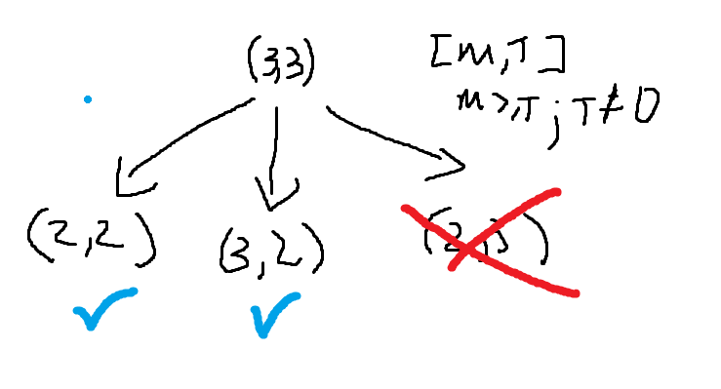

* + Cứ mỗi một Node mới được tạo ra, ta sẽ xét điều kiện của từng Node đó để xem xét có thể mở rộng ra được nữa hay không rồi tiếp tục mở rộng đến khi nào điều kiện không còn thỏa được nữa thì chuyển sang nhánh khác để mở rộng.
* Như thế ta đã tạo được một cây tìm kiếm chứa các khả năng có thể để giải quyết bài toán

1. Dùng một thuật toán tìm kiếm (DFS hoặc BFS) để tìm lời giải cho bài toán.